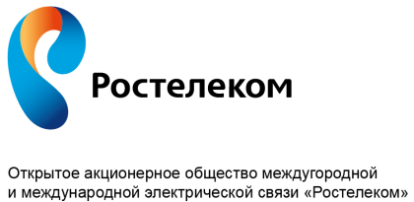
______________________________________________

______________________________________________

______________________________________________

______________________________________________

______________________________________________
Публичное акционерное общество междугородной
и международной электрической связи «Ростелеком»

(адресат обращения)

от Абонента Фамилия __________________________________________________________________________

Имя ______________________________________________________________________________

Отчество __________________________________________________________________________

Адрес регистрации заявителя ____________________________________________________________________________

Адрес установки абонентского оборудования ______________________________________________________________

Документ удостоверяющий личность _____________________________________________________________________

Реквизиты Договора об оказании услуг связи _______________________________________________________________
Лицевой счет __________________________________________________________________________________________

Телефонный номер абонента 8□□□□□□□□□□

Заявление
на возврат денежных средств

В связи с ______________________________________________________________________________
прошу вернуть денежные средства в размере ______________________________________________________
на _____________________________________________________________________________________________.
(указывается способ возврата: банковский счет/карта)
Реквизиты Банка получателя:
Наименование Банка _____________________________________________________________________________
БИК ___________________________________________________________________________________________
Корр.Счет № ____________________________________________________________________________________
Счет № ________________________________________________________________________________________
Получатель (ФИО владельца карты) ________________________________________________________________
Для пополнения карты ___________________________________________ №______________________________
(наименование карты)

«_____» _______________ 20____ г. |  | __________________________
 |  | (подпись абонента/представителя абонента)
Дополнительные контактные данные: | Мобильный номер телефона: |  | 8□□□□□□□□□□
Дополнительные контактные данные: | Электронный адрес: |  | ______________ @__________.____

Служебные отметки:
Заявление принято к рассмотрению «_____» _______________ 20___г.
Регистрационный номер ______________________________________
____________________________________________________________________
(Ф.И.О., подпись сотрудника ПАО «Ростелеком»)
---------------------------------------------------------------------------------------------------------------отрывная часть------------------------------------------------------------------------------------------------------------
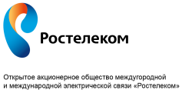
Отрывной талон (экземпляр Абонента)

Лицевой счет __________________________________
Публичное акционерное общество междугородной
и международной электрической связи «Ростелеком»

Заявление на возврат денежных средств принято к рассмотрению.

Заявление принял __________________________________ _ ____________ «_____» _______________ 20____г.
наименование ЦПО, Ф.И.О. и подпись сотрудника ПАО «Ростелеком»
М.П.

